自动登记付款

hello请教个关于自动登记付款的功能。我现在在开发一个odoo8的淘宝自动导入模块，需求是导入一个已经完成的淘宝订单，然后点击同步按钮，会自动根据淘宝订单生成报价单，确认报价单，自动发货，生成发票，确认发票，最后登记付款。 现在就卡在了最后自动登记付款这一步，查看了odoo的源码，登记付款是创建了account.voucher然后进行一系列初始化，最后调用button_proforma_voucher完成的，但是account.voucher的初始化都是通过qweb完成的，我想要

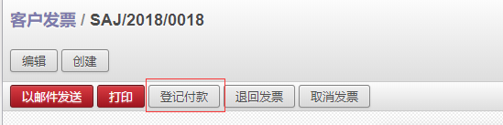用代码实现怎么办？或者用代码怎么去实现登记付款这个功能？

**xzper**

**@f111fei**

[2月 01 14:18](https://gitter.im/odoo-china/Talk?at=5a72b12d36de78850cd79750)

有人么 大神们 能否指点下



**Tony Gu**

**@digitalsatori**

[2月 01 14:19](https://gitter.im/odoo-china/Talk?at=5a72b15a0cef4fed2ebffcb5)

自动登记付款是在导入订单，确认订单订单之后吗



**xzper**

**@f111fei**

[2月 01 14:19](https://gitter.im/odoo-china/Talk?at=5a72b17ace68c3bc742e5197)

对的

生成发票，确认发票这些都做好了，剩下登记付款这一步了，不知道怎么写



**Tony Gu**

**@digitalsatori**

[2月 01 14:20](https://gitter.im/odoo-china/Talk?at=5a72b1aa97cedeb0482eb037)

登记付款首先是创建对应发票，确认后创建发票对应的付款凭证就可以了

不需要用那个按钮上的操作

按钮操作指示人工确认收款的对应对方科目，金额这些

好象7.0有个完整的自动开票付款的模块的

我看一下

记得是要有一系列的设置的，比如付款方式，这个是对应生成凭证的科目的

<https://github.com/OCA/e-commerce/tree/7.0/sale_automatic_workflow>

好象是这个你参考下



**xzper**

**@f111fei**

[2月 01 14:23](https://gitter.im/odoo-china/Talk?at=5a72b26936de78850cd79d9d)

我看过这个  
调用的account_invoice.pay_and_reconcile， 但是这个方法会生成核销凭证



**Tony Gu**

**@digitalsatori**

[2月 01 14:24](https://gitter.im/odoo-china/Talk?at=5a72b28197cedeb0482eb03d)

对啊，付款核销一起做掉了啊



**xzper**

**@f111fei**

[2月 01 14:25](https://gitter.im/odoo-china/Talk?at=5a72b2e0e217167e2c29a5a9)

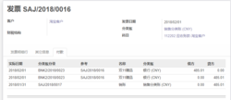



**Tony Gu**

**@digitalsatori**

[2月 01 14:26](https://gitter.im/odoo-china/Talk?at=5a72b31897cedeb0482eb03f)

这个好象做的不对啊



**xzper**

**@f111fei**

[2月 01 14:26](https://gitter.im/odoo-china/Talk?at=5a72b328ce68c3bc742e58c3)

稍等 我组织下语言，这个account_invoice.pay_and_reconcile和我想要的有点区别



**Tony Gu**

**@digitalsatori**

[2月 01 14:27](https://gitter.im/odoo-china/Talk?at=5a72b33f19147ac3231c5647)

怎么会有银行的贷方金额



**xzper**

**@f111fei**

[2月 01 14:31](https://gitter.im/odoo-china/Talk?at=5a72b43147505419174f1327)

这个是手动点击登记付款生成的分录帐  
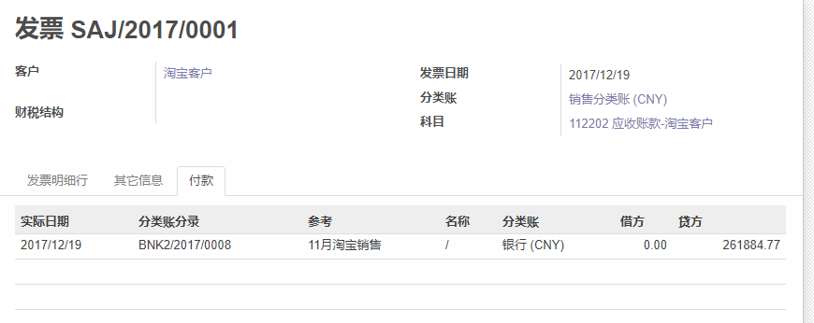  
下面这个是我调用了你刚刚说的方法，也就是pay_and_reconcile生成的分录  
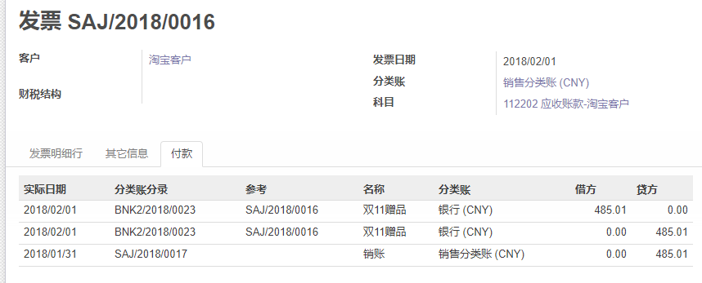

下面那个多了两条， 其实我就是想要上面那种，只有银行贷方的



**Tony Gu**

**@digitalsatori**

[2月 01 14:33](https://gitter.im/odoo-china/Talk?at=5a72b4a997cedeb0482eb041)

收到钱应该是银行借方的吧

我看看



**xzper**

**@f111fei**

[2月 01 14:36](https://gitter.im/odoo-china/Talk?at=5a72b57547505419174f19df)

这个银行指的是分类账，科目是应收账款



**Tony Gu**

**@digitalsatori**

[2月 01 14:38](https://gitter.im/odoo-china/Talk?at=5a72b5f651915d962afeba20)

稍等



**Tony Gu**

**@digitalsatori**

[2月 01 14:43](https://gitter.im/odoo-china/Talk?at=5a72b72d97cedeb0482eb069)

你能把对应的invoice分录和付款分录显示一下吗？



**xzper**

**@f111fei**

[2月 01 14:47](https://gitter.im/odoo-china/Talk?at=5a72b7ef7dcd63481f02cb80)

是要上面那个我手动点登记付款截图订单的分录，还是下面那个我调用pay_and_reconcile的分录



**Tony Gu**

**@digitalsatori**

[2月 01 14:47](https://gitter.im/odoo-china/Talk?at=5a72b8050cef4fed2ebffd01)

pay_and_reconcile的

我没有现成8.0的系统可用



**xzper**

**@f111fei**

[2月 01 14:50](https://gitter.im/odoo-china/Talk?at=5a72b8a6ce68c3bc742e72a3)

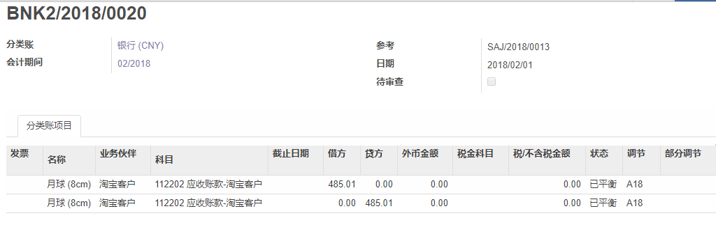  
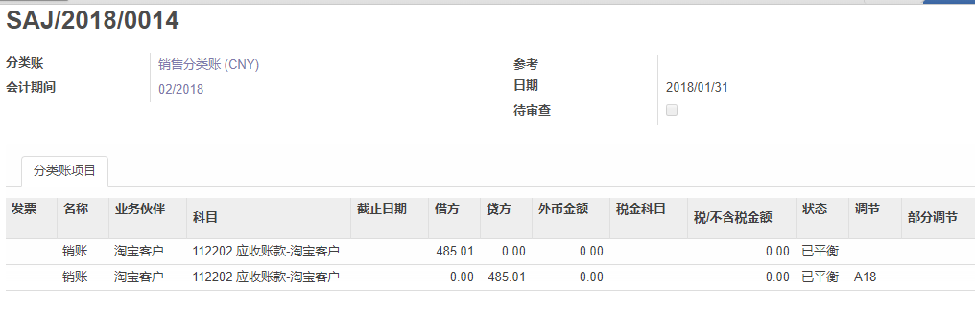

这个肯定是错的，或许我参数有误



**Tony Gu**

**@digitalsatori**

[2月 01 14:50](https://gitter.im/odoo-china/Talk?at=5a72b8c881cd9a5d7ea37960)

参数设置问题吧

对的你的journal上的对方科目设错了



**xzper**

**@f111fei**

[2月 01 14:51](https://gitter.im/odoo-china/Talk?at=5a72b8fc98927d57456285c0)

嗯，但是不管怎么样pay_and_reconcile会生成一个核销的分录，我是不希望这样的



**Tony Gu**

**@digitalsatori**

[2月 01 14:51](https://gitter.im/odoo-china/Talk?at=5a72b90f51915d962afeba38)

没有什么核销分录



**xzper**

**@f111fei**

[2月 01 14:52](https://gitter.im/odoo-china/Talk?at=5a72b937b3c4a0d376c77a35)

那就是多了一个分录，你这样理解就行了



**Tony Gu**

**@digitalsatori**

[2月 01 14:54](https://gitter.im/odoo-china/Talk?at=5a72b98c97cedeb0482eb07d)

发票确认是借应收账款，贷货品销售

付款是借现金银行， 贷应收账款

核销只是将这两个应收账款之间做核销标记

并不产生新的分录



**xzper**

**@f111fei**

[2月 01 14:55](https://gitter.im/odoo-china/Talk?at=5a72b9e698927d5745628a53)

明白了

我这边发票确认没有生成分录

只有付款生成了个借现金银行， 贷应收账款



**Tony Gu**

**@digitalsatori**

[2月 01 14:56](https://gitter.im/odoo-china/Talk?at=5a72ba2d51915d962afeba45)

噢



**xzper**

**@f111fei**

[2月 01 14:58](https://gitter.im/odoo-china/Talk?at=5a72ba7f4a6b0dd32b74ba50)

多谢啦，可能确实还是应该用pay_and_reconcile这个方法去付款，我把参数和设置调整下，看看能不能行。



**Tony Gu**

**@digitalsatori**

[2月 01 14:58](https://gitter.im/odoo-china/Talk?at=5a72ba9a51915d962afeba4e)

不客气，调用这个方法没问题的



**xzper**

**@f111fei**

[2月 01 19:50](https://gitter.im/odoo-china/Talk?at=5a72feec4a6b0dd32b763ca4)

@digitalsatori 非常感谢。pay_and_reconcile的参数我写错了，我把account_id和journal_id搞混了，导致最后的分类账分录不对，弄成正确的之后就和手动登记付款是一样的了，也不会多出分录。